Architektura aplikace
Aplikace GameHub je navržena jako webová aplikace, která se skládá ze tří hlavních částí: frontend, backend a databáze.
Frontend představuje uživatelské rozhraní aplikace, se kterým uživatel interaguje prostřednictvím webového prohlížeče. Je realizován pomocí technologií HTML, CSS, JavaScript.
Backend zajišťuje zpracování požadavků uživatele, aplikační logiku a komunikaci s databází. Backend přijímá požadavky z frontendu ve formě REST API volání, zpracovává je a vrací odpovědi ve formátu JSON. Je realizován pomocí Java a SpringBoot.
Databáze slouží k ukládání dat o uživatelích, hrách a položkách v nákupním košíku. Aplikace využívá relační databázi H2, jejíž data jsou ukládána do souboru gamehub.mv.db. Struktura databáze je generována automaticky frameworkem JPA na základě anotací v modelových třídách.

Databázový model
Tabulky databáze
Tabulka users
id_user - primární klíč
username - uživatelské jméno
email - email uživatele
password - heslo
Tabulka game
id_game - primární klíč
name - název hry
price - cena hry
description - popis hry
Tabulka cart
id_cart - primární klíč
id_user - cizí klíč (odkaz na users)
id_game - cizí klíč (odkaz na games)

ER diagram
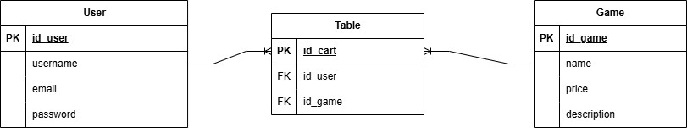
Struktura aplikace
Projekt obsahuje následující hlavní části:
- src/main/java – backend aplikace
- src/main/resources/static – HTML, CSS a JavaScript soubory
- src/main/resources/application.properties – konfigurační soubor
- src/main/resources/data.sql – testovací data her
Hlavní stránka (Obchod) - zobrazení seznamu her
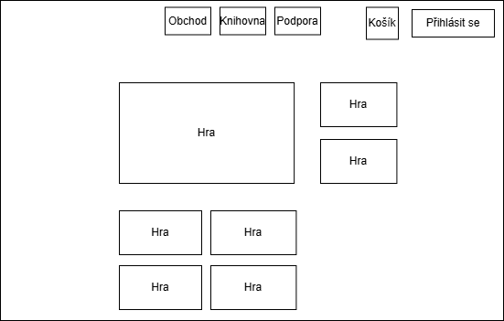
Přihlášení - zde se uživatel může přihlásit
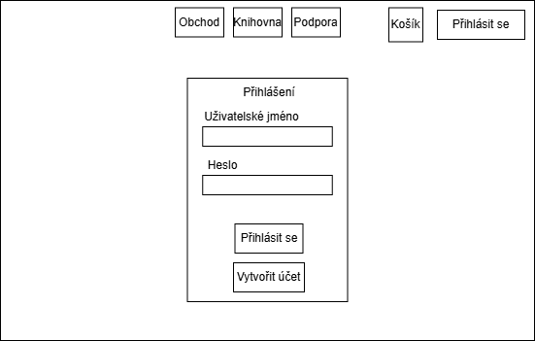

Registrace - zde se může uživatel registrovat
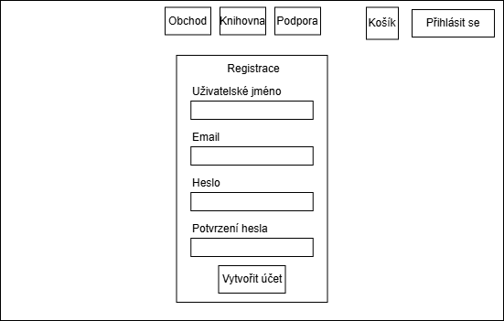
Košík - zobrazení a správa her vybraných uživatelem
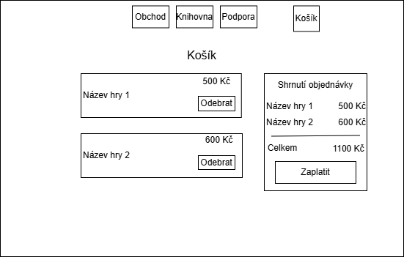

Stránka hry - zde se může uživatel podívat na detaily hry a zakoupit ji
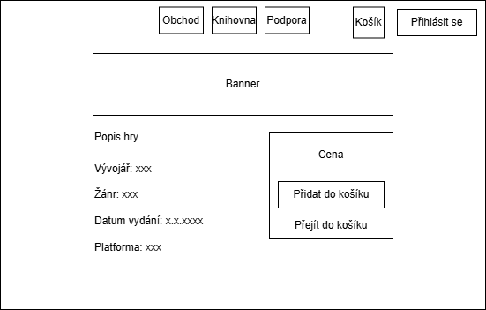
Knihovna - přístupná jen přihlášenému uživateli
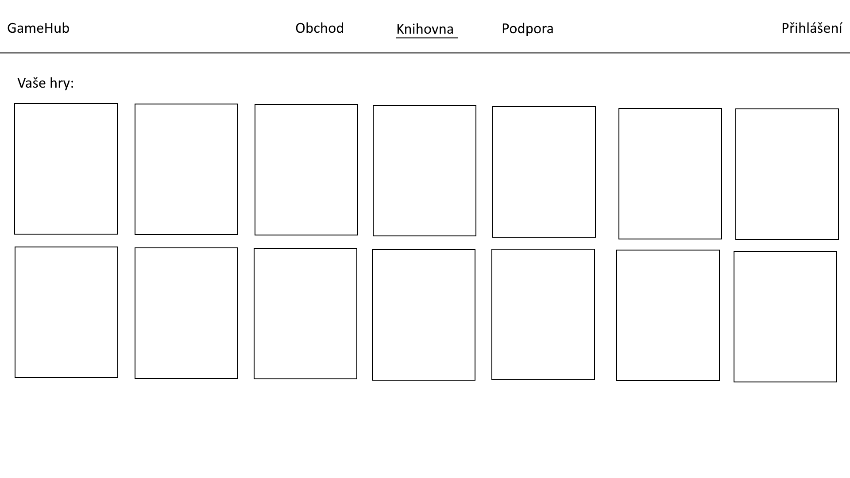
Podpora - přístupná jen přihlášenému uživateli
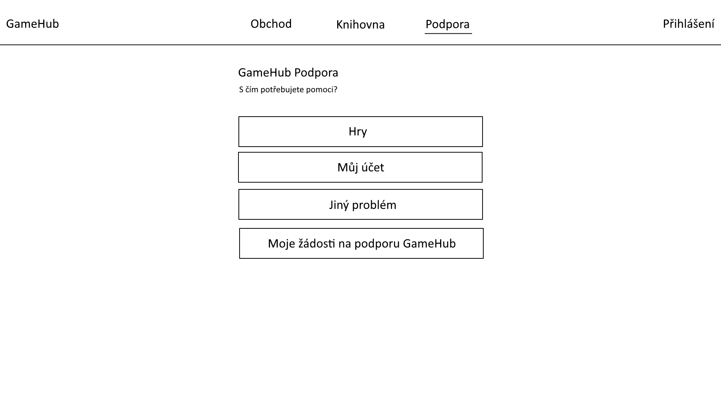
Diagram aktivit
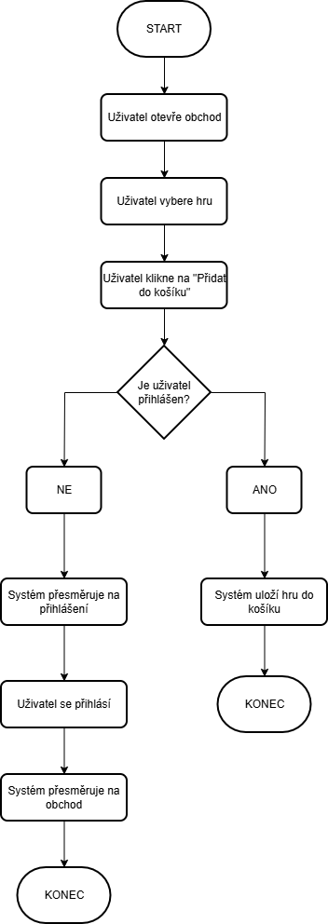
Popis API
POST /api/auth/register
- Popis: Registrace nového uživatele
- Payload: { "username": "filip", "email": "filip@email.cz", "password": "heslo123" }
- Odpověď 200: { "idUser": 1, "username": "filip", "email": "filip@email.cz" }
- Odpověď 400: { "error": "Uživatelské jméno již existuje" }
POST /api/auth/login
- Popis: Přihlášení uživatele
- Payload: { "username": "filip", "password": "heslo123" }
- Odpověď 200: { "idUser": 1, "username": "filip", "email": "filip@email.cz" }
- Odpověď 400: { "error": "Špatné heslo" } nebo { "error": "Uživatel nenalezen" }
POST /api/auth/logout
- Popis: Odhlášení uživatele, ukončení session
- Payload: žádný
- Odpověď 200: { "message": "Odhlášení úspěšné" }
GET /api/auth/me
- Popis: Ověří zda je uživatel přihlášen a vrátí jeho jméno
- Payload: žádný
- Odpověď 200: { "username": "filip" }
- Odpověď 401: { "error": "Nepřihlášen" }
GET /api/cart
- Popis: Vrátí obsah košíku přihlášeného uživatele
- Payload: žádný
- Odpověď 200: [ { "idCart": 1, "idGame": 1, "gameName": "Half-Life 3", "gamePrice": 899.0 } ]
- Odpověď 401: { "error": "Nepřihlášen" }
POST /api/cart/add/{gameId}
- Popis: Přidá hru do košíku přihlášeného uživatele
- Payload: žádný, gameId se předává v URL
- Odpověď 200: { "idCart": 1, "idGame": 1, "gameName": "Half-Life 3", "gamePrice": 899.0 }
- Odpověď 400: { "error": "Hra je již v košíku" }
- Odpověď 401: { "error": "Nepřihlášen" }

DELETE /api/cart/remove/{gameId}
- Popis: Odebere hru z košíku přihlášeného uživatele
- Payload: žádný, gameId se předává v URL
- Odpověď 200: { "message": "Hra odebrána z košíku" }
- Odpověď 401: { "error": "Nepřihlášen" }
GET /api/page/library
- Popis: Ověří přístup ke stránce knihovny
- Payload: žádný
- Odpověď 200: { "ok": true }
- Odpověď 401: { "error": "Nepřihlášen" }
GET /api/page/support
- Popis: Ověří přístup ke stránce podpory
- Payload: žádný
- Odpověď 200: { "ok": true }
- Odpověď 401: { "error": "Nepřihlášen" }

